Taller práctico – Bloque 7
Del modelo de clases orientado a objetos a un diseño por tres capas para una API REST
Diseño de Software – Cuarto semestre – Caso de estudio SmartLibrary
Integrantes: Luisa Fernanda Parra Cabrera y Drako David Salazar

1. Actividad 1 · Leer y cuestionar el modelo

¿Qué datos y operaciones son propios del dominio?
Son del dominio los datos que describen a la biblioteca, aunque no exista ningún software: el estudiante (id, nombre, correo), el libro (id, título y si está disponible) y el préstamo (fecha de préstamo, fecha de devolución, a quién y qué libro se prestó). También son de dominio las operaciones que cuidan el estado de esos objetos, como isDisponible() y marcarPrestado() de Libro. En cambio, las listas de GestorPrestamos no son del dominio: son una forma de guardar datos en memoria, y registrarPrestamo(e, l) es una operación del caso de uso, no un dato de ninguna entidad.
¿Por qué Libro–Prestamo y Estudiante–Prestamo son asociaciones y no composiciones?
Un libro y un estudiante existen antes del préstamo, siguen existiendo cuando el préstamo termina y no se borran si se elimina un préstamo. Lo que sí hay es una referencia estructural: cada préstamo conoce exactamente a un estudiante y a un libro, y eso es justamente una asociación.
¿Qué operaciones son necesarias para consultar, validar y guardar información?
- Consultar: buscar un estudiante por id, buscar un libro por id y listar los préstamos.
- Validar: comprobar que el estudiante y el libro existen y que el libro está disponible (R1), y que la petición traiga los dos identificadores (R4).
- Guardar: marcar el libro como prestado y guardarlo (R3), crear el préstamo con la fecha (R2) y guardarlo, todo dentro de una misma transacción.

¿Qué responsabilidades faltan para recibir una petición HTTP? ¿Cuáles para acceder a datos?
Para HTTP falta una clase que reciba POST /api/prestamos, convierta el JSON en un objeto de entrada, valide su formato, llame al caso de uso y traduzca el resultado a un código de estado (201, 400, 404 o 409) con un cuerpo JSON. Eso lo asumen PrestamoController, los DTO PrestamoRequest y PrestamoResponse y ManejadorExcepciones. Para acceder a datos falta quién busque por id, guarde y liste en la base de datos (H2 vía JPA); eso lo asumen EstudianteRepository, LibroRepository y PrestamoRepository, mientras que la consistencia (todo o nada) la garantiza la transacción del servicio.
2. Actividad 2 · Asignar responsabilidades
Las entidades Estudiante, Libro y Prestamo se mantienen como modelo del dominio y las usan las tres capas; no son una cuarta capa.
Operación o decisión | Clase responsable | Justificación
Recibir POST /api/prestamos | PrestamoController  (registrarPrestamo) | Es la entrada HTTP. Recibe el JSON como PrestamoRequest y valida el formato con @Valid; no decide reglas de negocio, solo delega.
Buscar estudiante por identificador | EstudianteRepository.findById, invocado por PrestamoService | Consultar la base de datos es persistencia. El servicio decide cuándo buscar y qué hacer si no existe (404).
Buscar libro por identificador | LibroRepository.findById, invocado por PrestamoService | Mismo criterio: el repositorio sabe consultar y el servicio interpreta el resultado.
Validar disponibilidad | PrestamoService, apoyado en Libro.isDisponible() | R1 es una regla del caso de uso, así que va en la capa de negocio. El libro, como experto en su estado, responde si está disponible.
Crear el préstamo | PrestamoService  (new Prestamo(...)) | Creador (GRASP): el servicio tiene los datos para inicializarlo (estudiante, libro y fecha) y es quien coordina el caso de uso.
Cambiar disponibilidad | Libro.marcarPrestado(), invocado por PrestamoService | Experto (GRASP): el estado le pertenece al libro; el servicio decide el momento (R3).
Guardar cambios | LibroRepository.save y PrestamoRepository.save, dentro de la transacción de PrestamoService | Guardar es persistencia. Con @Transactional, el cambio del libro y el nuevo préstamo se confirman o se revierten juntos (R4).
Devolver respuesta HTTP | PrestamoController (201) y ManejadorExcepciones (404, 409, 400) | Traducir el resultado a códigos y JSON es presentación. El manejador centraliza los errores para que el controlador no se llene de try/catch.

3. Actividad 3 · Diagrama de clases por capas
La Figura 2 organiza las clases en los paquetes controller, service, repository, model y dto, más un paquete exception para las excepciones del caso de uso y su manejador. Las interfaces aparecen con el estereotipo «interface» y en cursiva; las demás son clases. La dirección de las dependencias es siempre Controller → Service → Repository y el controlador nunca toca un repositorio.

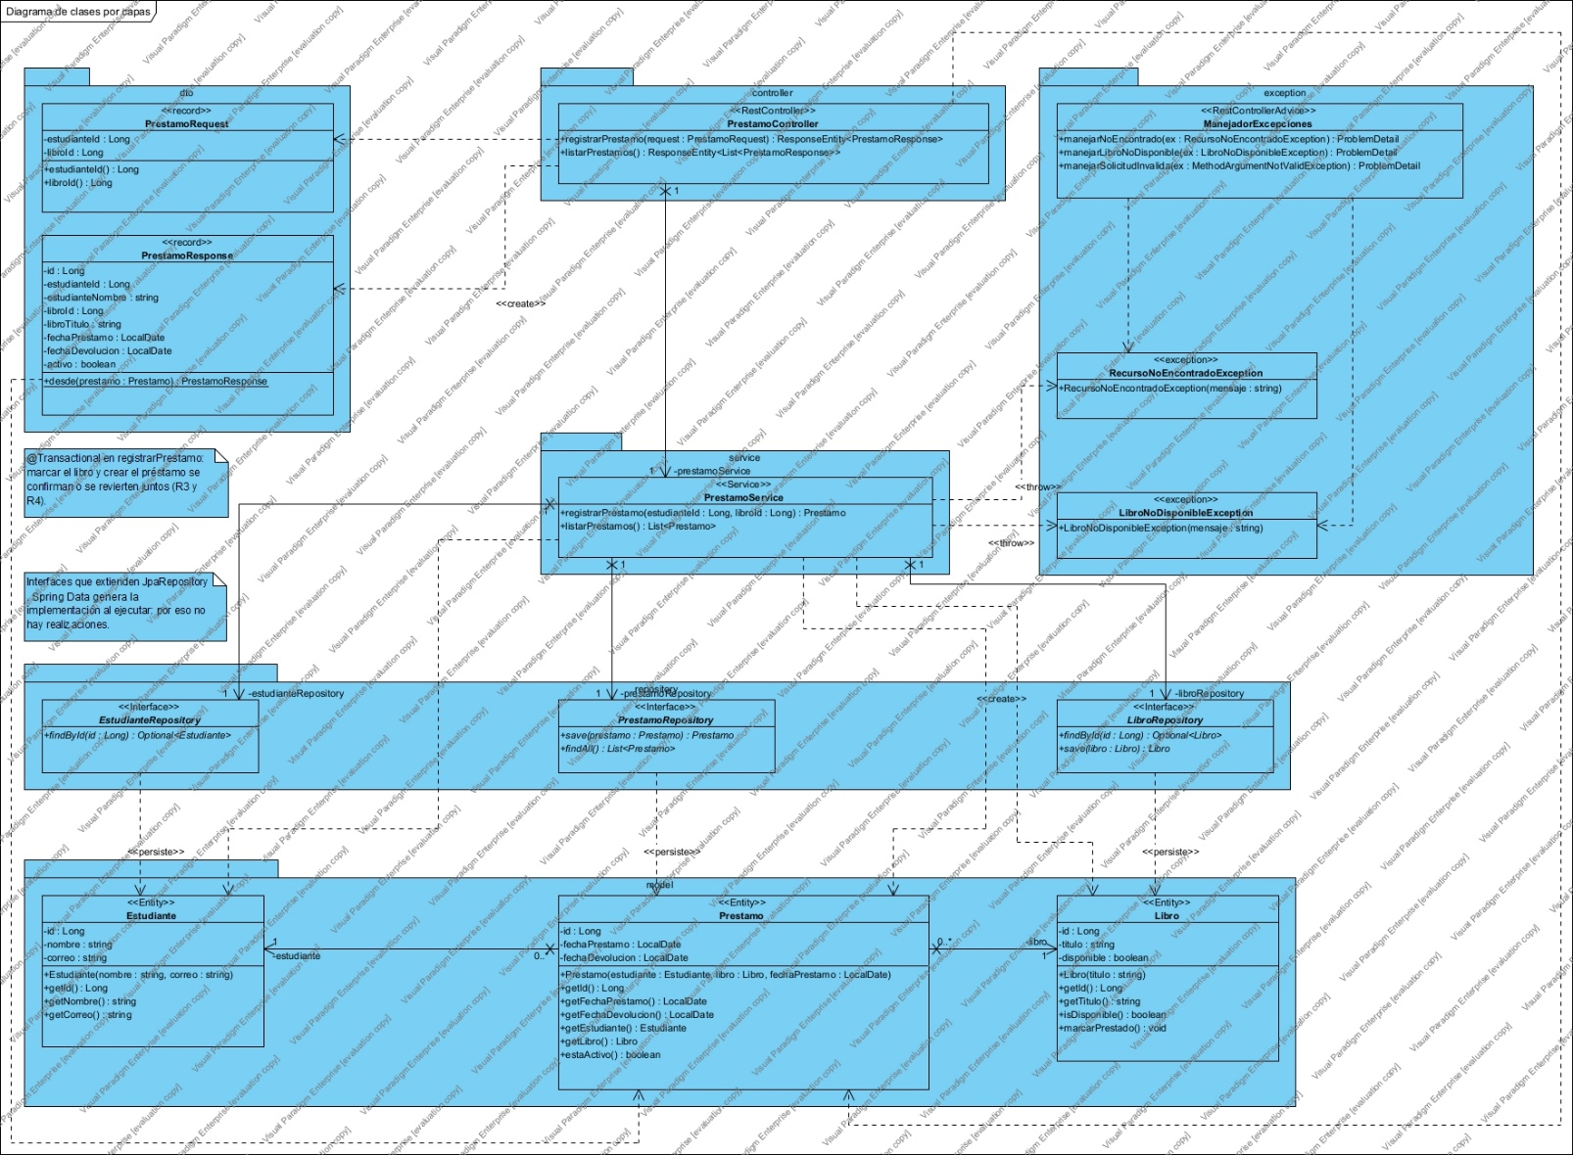
4. Actividad 4 · Secuencia del caso de uso

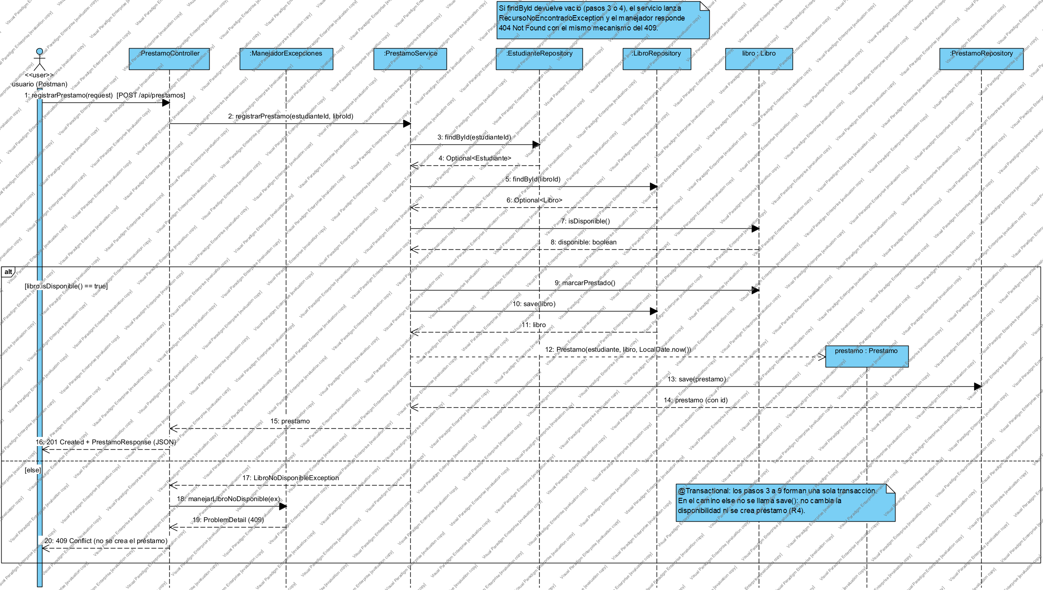

5. Actividad 5 · Preparación de la implementación
El proyecto se configuró con Java 21, Maven y Spring Boot 3.5 con las dependencias Spring Web, Spring Data JPA, Validation y H2. Los paquetes quedan así:
Paquete | Clases | Capa
controller | PrestamoController | Presentación (HTTP)
service | PrestamoService | Negocio (caso de uso y reglas)
repository | EstudianteRepository, LibroRepository, PrestamoRepository | Acceso a datos
model | Estudiante, Libro, Prestamo | Modelo de dominio (no es una capa)
dto | PrestamoRequest, PrestamoResponse | Objetos de entrada y salida de la API
exception | RecursoNoEncontradoException, LibroNoDisponibleException, ManejadorExcepciones | Errores del caso de uso y su traducción a HTTP
6. Actividad 6 · Implementación guiada y pruebas
Decisiones de implementación que se reflejan en UML
- Los ids ya no se reciben en constructores ni tienen setId: los genera la base de datos con @GeneratedValue. Por eso Prestamo(estudiante, libro, fechaPrestamo) y Libro(titulo).
- Libro pierde setDisponible público: el único cambio de estado posible es marcarPrestado(), así la regla no se puede saltar desde afuera.
- Prestamo gana estaActivo() (fecha de devolución vacía) para expresar R5.
- La API responde con PrestamoResponse y no con la entidad, para no exponer el modelo JPA ni sus relaciones.
- Los errores se manejan en ManejadorExcepciones (@RestControllerAdvice) y devuelven ProblemDetail con 404, 409 o 400.
- registrarPrestamo es @Transactional: si algo falla, no queda el libro marcado sin préstamo ni un préstamo sin libro marcado.
Datos iniciales de prueba (data.sql)
Tabla | Registros
estudiante | 1 · Ana Torres — 2 · Carlos Rojas
libro | 1 · Clean Code (disponible) — 2 · Patrones de diseño (disponible) — 3 · Refactoring (no disponible)
prestamo | 1 · estudiante 2, libro 3, 2026-11-03, sin devolución (activo)

Escenarios de prueba

Escenario | Petición | Resultado esperado | Prueba automática
Préstamo de libro disponible | POST {"estudianteId":1, "libroId":1} | 201 Created, préstamo registrado y libro 1 queda no disponible | prestamoDeLibroDisponibleDevuelve201
Libro ya prestado | POST {"estudianteId":2, "libroId":1} | 409 Conflict; el número de préstamos no cambia | libroYaPrestadoDevuelve409SinCrearPrestamo
Estudiante inexistente | POST {"estudianteId":99, "libroId":2} | 404 Not Found; el libro 2 sigue disponible | estudianteInexistenteDevuelve404
Libro inexistente | POST {"estudianteId":1, "libroId":99} | 404 Not Found | libroInexistenteDevuelve404
Consulta de préstamos | GET /api/prestamos | 200 OK con 2 registros | consultaDePrestamosDevuelve200ConRegistros
Solicitud inválida (extra, R4) | POST {} | 400 Bad Request; no se crea préstamo | solicitudSinDatosDevuelve400

Evidencias de ejecución
Las capturas se toman al ejecutar el proyecto en el laboratorio (mvn spring-boot:run y luego la colección de Postman en orden), más la salida de mvn test con las seis pruebas en verde.

[Espacio para insertar la captura 1 · Escenario 1 · 201 Created]

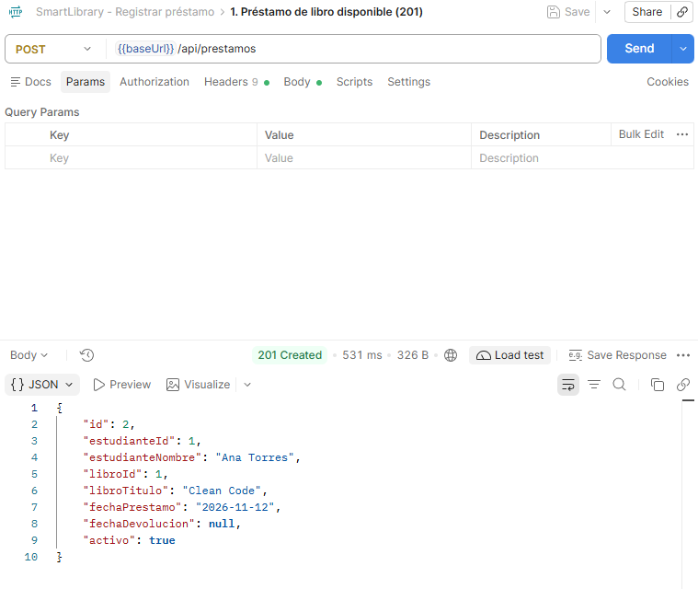

[Espacio para insertar la captura 2 · Escenario 2 · 409 Conflict]
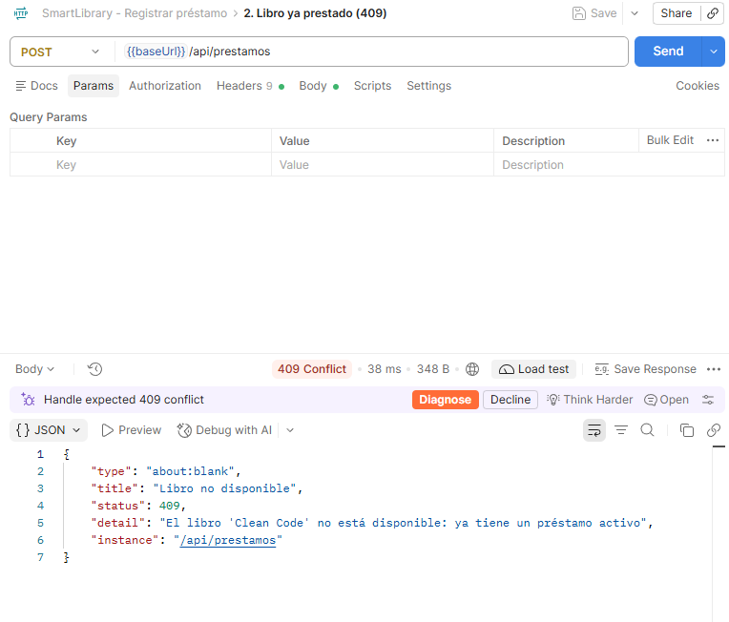

[Espacio para insertar la captura 3 · Escenarios 3 y 4 · 404 Not Found]

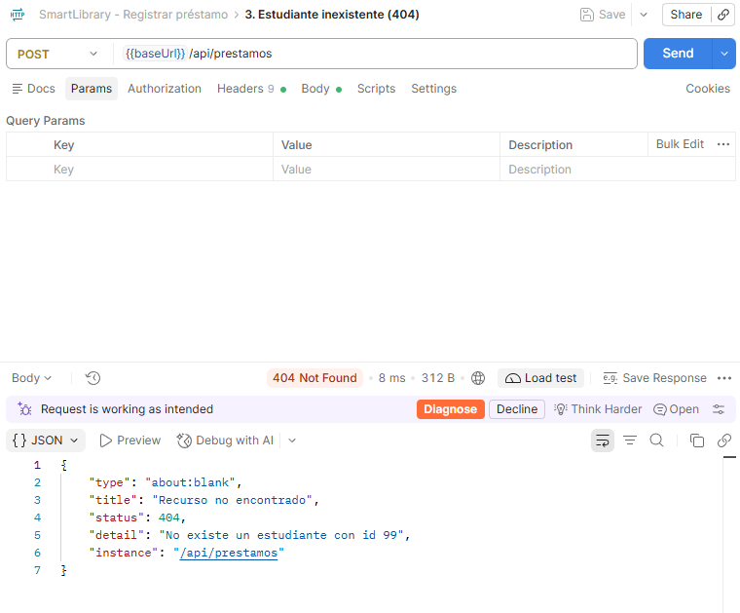

[Espacio para insertar la captura 4 · Escenario 5 · 200 OK con registros]

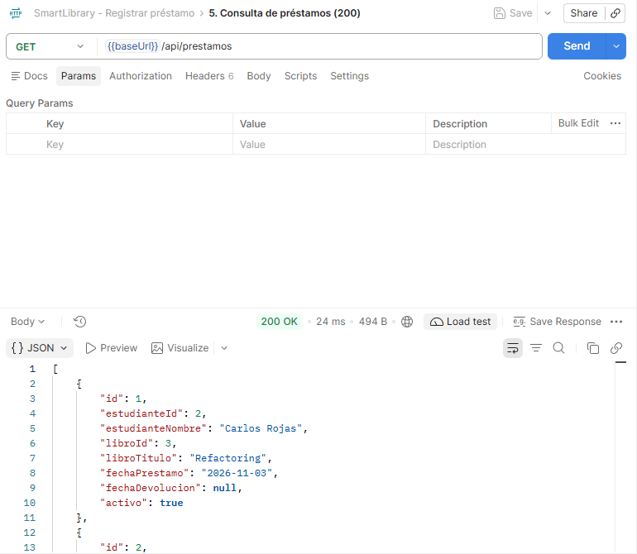

[Espacio para insertar la captura 5 · Resultado de mvn test (Tests run: 6, Failures: 0)]
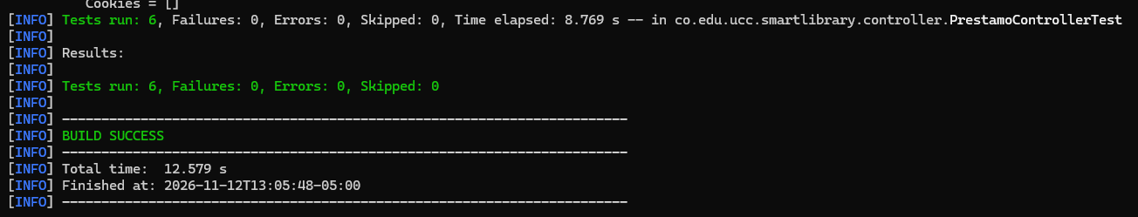

7. Actividad 7 · Revisión y defensa
¿Qué responsabilidades cambiaron del modelo inicial al modelo por capas?
GestorPrestamos desaparece. Sus listas en memoria pasan a los tres repositorios, que guardan en H2; su método registrarPrestamo pasa a PrestamoService, que ahora busca por id, valida la disponibilidad, crea el préstamo y lo hace todo en una transacción. Aparecen responsabilidades que antes no tenía nadie: recibir HTTP (PrestamoController), representar la entrada y la salida (DTO) y traducir errores a códigos (ManejadorExcepciones). Las entidades quedan más limpias: Libro conserva isDisponible() y marcarPrestado() pero pierde el setter que permitía saltarse la regla, y Prestamo gana estaActivo().
¿Qué patrón GRASP se reconoce en la coordinación del caso de uso? ¿Por qué un controlador GRASP no equivale necesariamente a @RestController?
Se reconoce el patrón Controlador, en su variante de controlador de caso de uso: PrestamoService es el primer objeto fuera de la interfaz que recibe la operación del sistema «registrar préstamo» y la coordina delegando en los repositorios y en las entidades. Junto a él aparecen Experto (Libro decide sobre su disponibilidad), Creador (el servicio crea el Prestamo porque tiene sus datos de inicialización), Bajo acoplamiento y Alta cohesión.
El controlador GRASP es un rol de diseño, mientras que @RestController es una anotación de Spring para adaptar HTTP. En GRASP la capa de interfaz (aquí, HTTP) no debería contener la lógica del sistema; si PrestamoController coordinara el caso de uso quedaría acoplado a HTTP y no se podría reutilizar desde otra entrada (una tarea programada, una consola, otra API). Por eso el @RestController solo traduce la petición y el rol de controlador GRASP lo cumple el servicio.
¿Dónde se ubica la regla de disponibilidad y por qué?
La regla R1 se aplica en PrestamoService, en la capa de negocio, apoyándose en Libro.isDisponible(). No va en el controlador porque sería una regla atada a HTTP y cualquier otra forma de registrar préstamos se la saltaría. Tampoco va en el repositorio, cuyo trabajo es guardar y consultar, no decidir. En el servicio, además, la verificación queda dentro de la misma transacción que marcarPrestado() y los dos save, de modo que la validación y el cambio de estado son consistentes. El libro, como experto, sabe si está disponible; el servicio decide qué hacer con esa respuesta (lanzar LibroNoDisponibleException, que termina en 409).
¿Qué relaciones UML conservaron y cuáles modificaron?
- Conservadas: Prestamo–Estudiante y Prestamo–Libro siguen siendo asociaciones con multiplicidad 0..* a 1 y sin agregación ni composición.
- Modificadas: esas dos asociaciones ahora son dirigidas (desde Prestamo), con nombre de rol, y se quitaron los atributos estudiante y libro que las duplicaban en el compartimento de atributos.
- Eliminadas: las asociaciones «registra», «administra» y «gestiona» de GestorPrestamos, porque la clase desaparece. Los repositorios no las reemplazan con asociaciones, ya que no guardan referencias a entidades; se relacionan con ellas mediante dependencias «persiste».
- Nuevas: asociaciones de colaboración Controller → Service → Repository (referencias inyectadas) y dependencias «use», «create» y «throw» para los usos puntuales.
¿Cómo se comprueba la trazabilidad requisito → clase → operación → prueba?
Cada regla se puede seguir hasta una prueba automática que falla si la regla se rompe:
Requisito | Clase | Operación | Prueba
R1 · Solo se presta un libro disponible | PrestamoService, Libro | registrarPrestamo, isDisponible() | libroYaPrestadoDevuelve409SinCrearPrestamo
R2 · Registra estudiante, libro y fecha | Prestamo, PrestamoRepository | Constructor Prestamo(...), save | prestamoDeLibroDisponibleDevuelve201 (revisa estudianteId, libroId y activo)
R3 · El libro deja de estar disponible | Libro, LibroRepository | marcarPrestado(), save | prestamoDeLibroDisponibleDevuelve201 (libro 1 queda no disponible)
R4 · Solicitud inválida no crea préstamo | PrestamoService, PrestamoRequest, ManejadorExcepciones | @Transactional, @NotNull, manejadores 400/404/409 | Escenarios 2, 3, 4 y 6 (el conteo de préstamos no cambia)
R5 · Un solo préstamo activo por libro | Prestamo, Libro | estaActivo(), disponible = false mientras hay préstamo activo | libroYaPrestadoDevuelve409SinCrearPrestamo (segundo préstamo del mismo libro)
8. Decisiones de diseño
Estudiante, Libro y Prestamo se quedaron como modelo de dominio y todo lo técnico se repartió en tres capas con una sola dirección de dependencia: Controller → Service → Repository. Así el controlador solo habla HTTP, el servicio concentra el caso de uso y los repositorios solo persisten; cada clase tiene un motivo para cambiar (alta cohesión) y conoce lo mínimo de las demás (bajo acoplamiento).
La coordinación quedó en PrestamoService porque es quien puede ver el caso de uso completo: buscar al estudiante y al libro, aplicar R1, marcar el libro (R3), crear el préstamo con su fecha (R2) y guardar. Lo hace dentro de @Transactional para cumplir R4: o se guardan los dos cambios o no se guarda ninguno. La disponibilidad sigue siendo responsabilidad del libro (Experto) y por eso se eliminó el setter público que permitía romper la regla.
Usamos DTO para no exponer las entidades en la API y un manejador global de excepciones para que los códigos 404, 409 y 400 se decidan en un solo lugar. R5 se garantiza con la combinación de R1 y R3: mientras un préstamo está activo el libro queda no disponible. Con varios usuarios al mismo tiempo, dos peticiones podrían leer el libro disponible a la vez; para ese caso se podría añadir bloqueo optimista con @Version, que dejamos como mejora fuera del alcance del taller.

